# 1.引言

## 1.1问题描述

## 随着公司人员的增多，以及公司人事管理的日趋复杂，公司考勤管理也变得越来越复杂。规范的考勤管理是现代公司提高管理效益的重要保证，而传统的人工管理存在着效率低、不易统计、成本高和易出错等弊端，已经无法适应现代公司的需求。随着计算机技术和通信技术的迅速发展，将传统的人工考勤管理计算机化，建立一个高效率的、无差错的考勤管理系统，能够有效的帮助公司实现考勤公正，使公司的管理水平登上一个新的台阶是有必要的。

## 1.2研究目的

以中小型公司的考勤管理业务为例，结合科学管理的理论，设计并开发一个公司考勤管理信息系统，提供一个科学合理的考勤管理解决方案，以实现无纸化作业。根据管理权限的不同以及职称的不同将界面划分为不同的层次，系统目标如下：

（1）提供简单、方便的操作。

（2）根据公司原来的考勤管理制度，为公司不同管理层次提供相应的权限功能。

（3）通过考勤管理无纸化的实现，使公司的考勤管理更加科学规范。

（4）节省考勤管理的成本。

（5）提高公司考勤管理的透明度和效率，防止出勤虚假现象。

（6）为公司实现整体信息化的其他相关系统提供必要的数据支持。

## 1.3作用范围

软件产品的作用范围：

1. 管理员：不用注册，系统自带管理员账号，可以查看修改用户的所有信息，可以查看所有员工的打卡记录，可以查看所有员工请假或外出申请，可以查看所有员工的加班记录，更改权限，查看会议记录
2. 经理：需要注册，可以查看修改自己的密码和所有员工的基本信息，可以查看所有员工的打卡记录，可以查看员工的请假或外出申请并审核员工的申请，可以查看所有员工的加班记录，统计每位员工的该月记录，然后生成该员工的工资条，审核异常打卡记录，录入会议，查看会议记录
3. 普通员工：需要注册，可以查看修改自己的密码和基本信息，可以打卡上班，打卡下班，系统自动判定打卡是否异常。然后可以查看自己的打卡记录（全部、异常、正常），可以提交请假（事假和年假）或者外出申请，自己可以查看申请流程，如果需要加班，员工可以登陆加班打卡界面，系统自动判断是否符合加班打卡条件，

员工可以查看自己的加班记录，申请异常打卡，打卡会议，查看会议记录

## 1.4 参考资料

[1] [软件工程实践者的研究方法（原书第7版）].Roger.S.Pressman.

[2] 火球:UML 大战需求分析 中国水利水电出版社:2012.12

# 2.目标、涉众分析和范围

## 2.1目标：

1. 规范员工的上下班、请假、外出工作、加班等行为并规范记录。
2. 报告员工的请假、加班及外出工作信息。
3. 根据报告的信息及各种记录精确的计算员工的薪金。
4. 方面合理的管理安排各种带薪假期。

**2.2涉众分析**

|  |  |  |  |
| --- | --- | --- | --- |
| 序号 | 涉众 | 代表人物 | 待解决的问题及期望 |
| 1 | 管理员 | 张三 | 1. 方便管理整个系统，对系统进行维护 2. 方便管理注册账号，更改权限 |
| 2 | 经理 | 李四 | 1. 方便注册自己的账号 2. 方便管理普通员工的基本信息 3. 方便管理会议信息 4. 方便统计月数据 |
| 3 | 普通员工 | 王五 | 1. 方便注册自己的账号 2. 方便查询和修改自己的基本信息 3. 方便打卡、请假和记录加班 |

## 2.3范围：

本系统主要是针对解决公司打卡记录、请假申请、外出申请等范围的问题。本系统与打卡系统相关联。根据考勤信息调整员工的薪金。本系统主要使用范围是在公司内部。本系统不与财务软件对接。

# 3.业务概念分析

## 3.1概述

本系统要管理的事情主要有：用户管理，打卡记录，外出申请，请假申请，加班记录，月数据统计

## 3.2业务概念一览

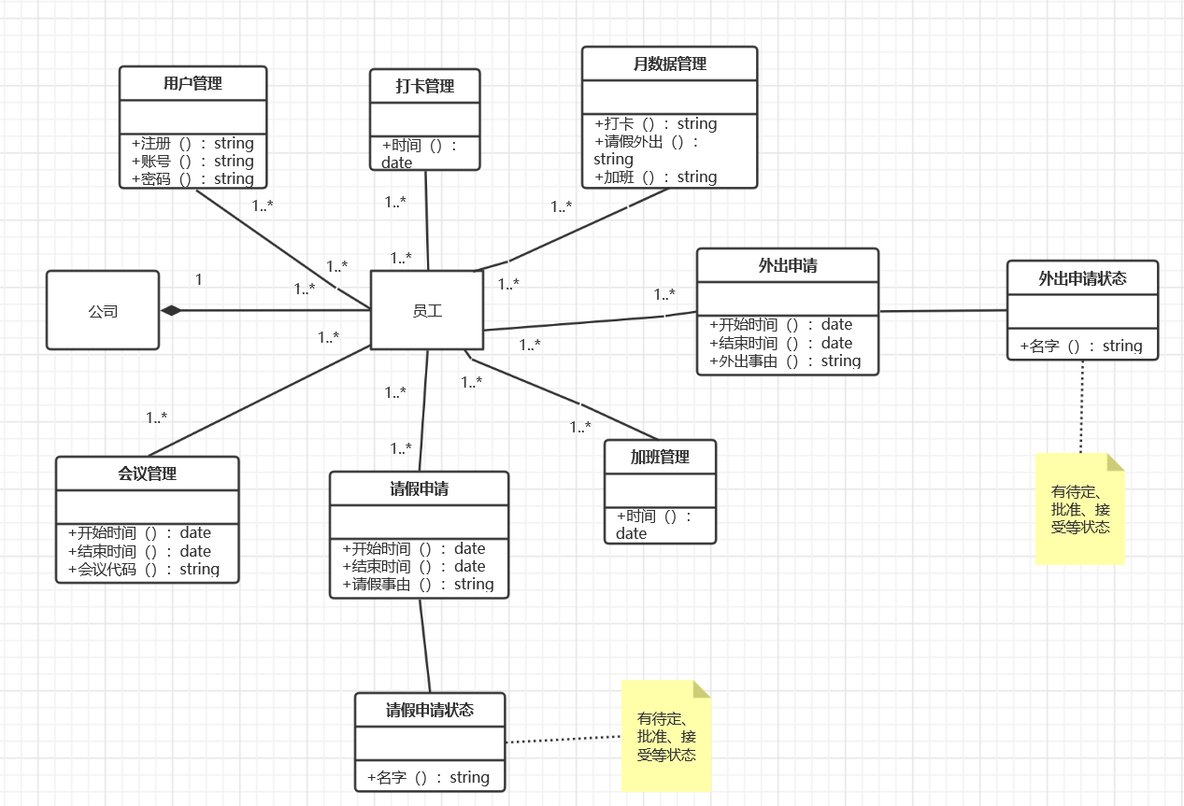

## 3.3用户管理

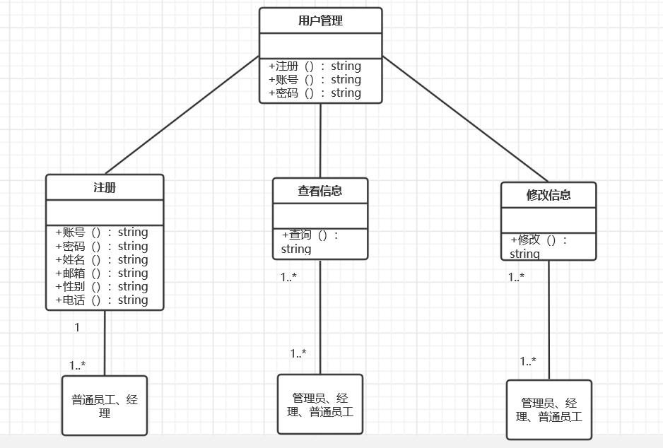

## 3.4打卡管理

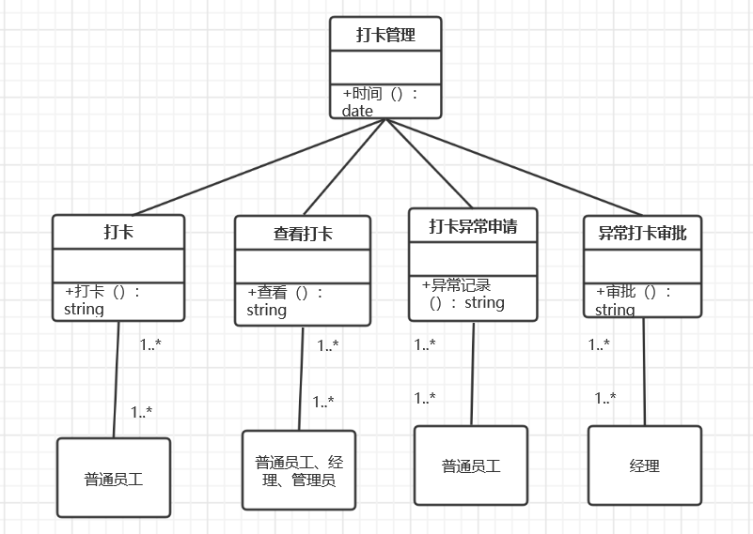

## 3.5请假申请

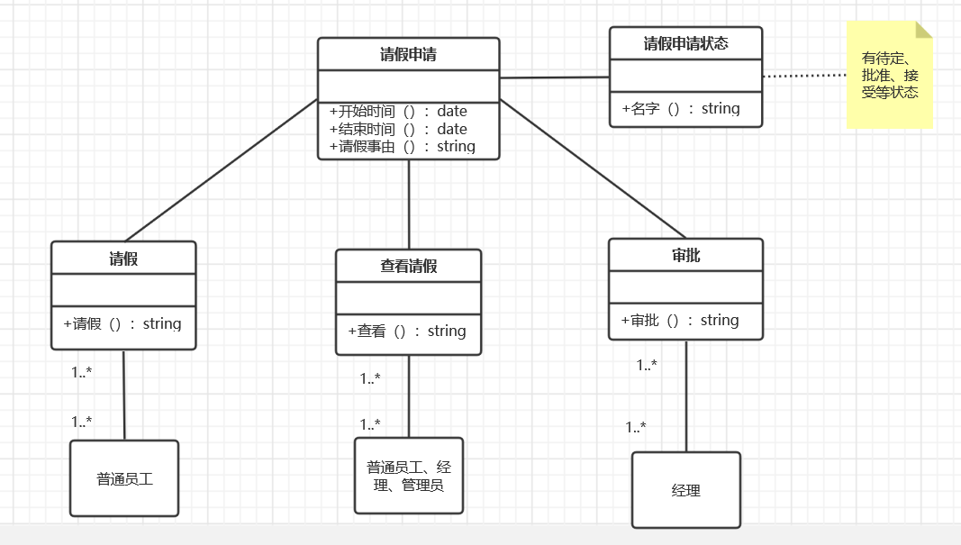

## 3.6外出申请

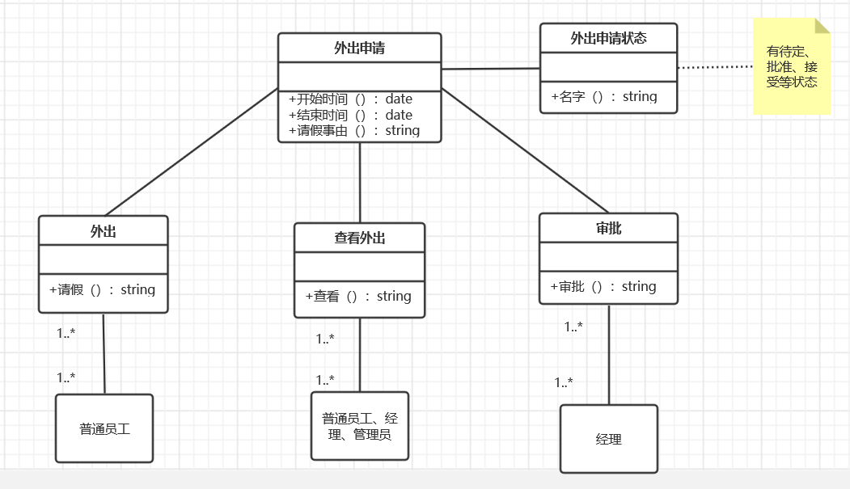

## 3.7会议管理

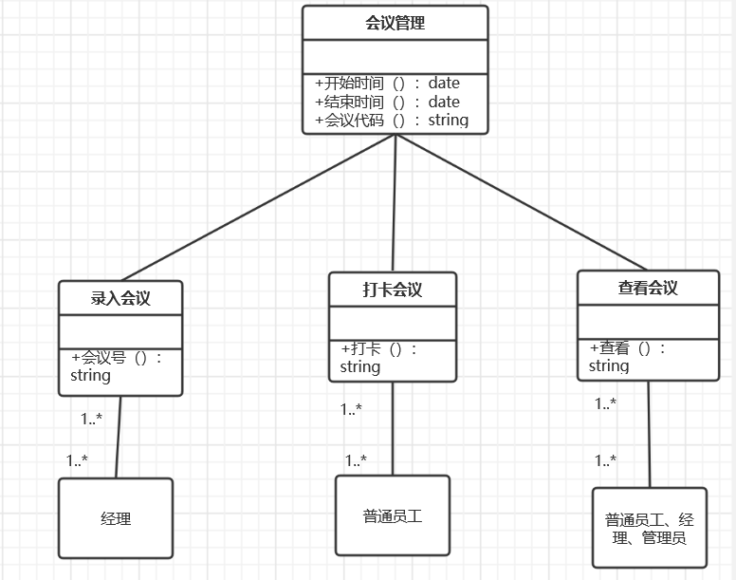

## 3.8加班管理

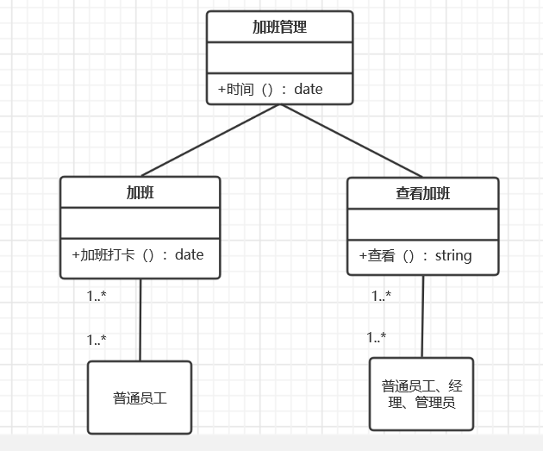

## 3.9月数据管理

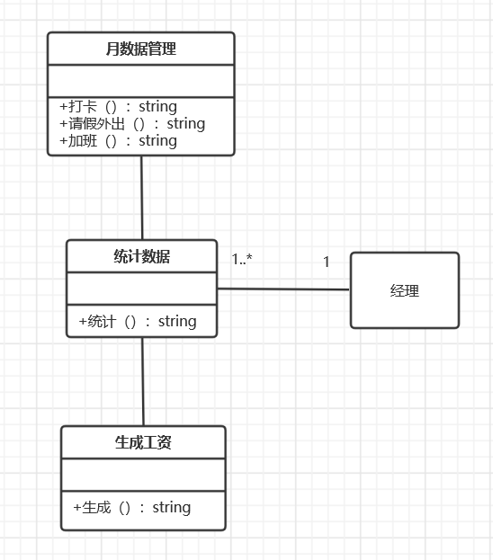

1. **功能性需求**

功能性需求指的是用户通过该系统能够完成什么样的事物，该系统可以通过什么样的流程来实现用户相应的需求。

**4.1总用例图**

通过一个宏观的用例图来总体说明系统的功能，通过该用例图可以了解该系统的整体功能，可以用该系统完成怎样的事物。

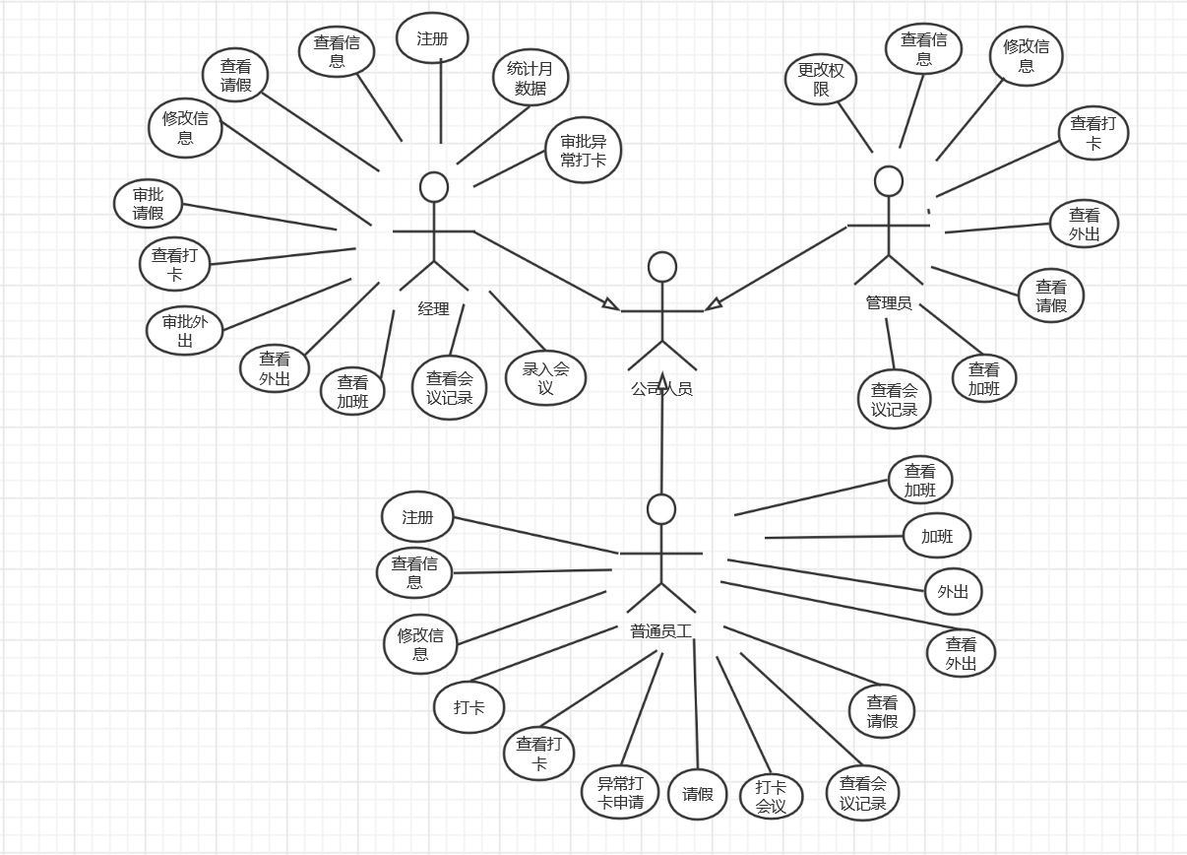

**4.2管理员的用例**

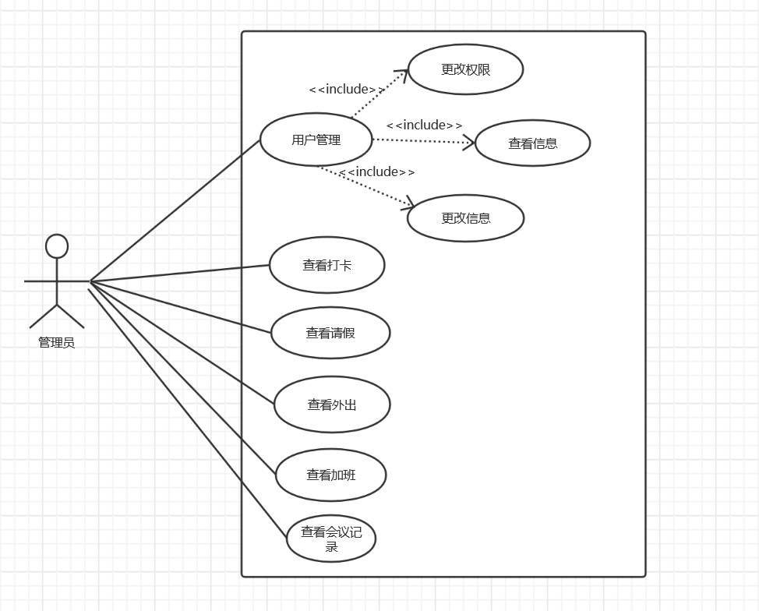

表4.1管理员查看信息

|  |  |  |  |
| --- | --- | --- | --- |
| **编号** | 4.2.1 | **名称** | 查看信息 |
| **执行者** | 管理员 |
| **描述** | 管理员可以查看员工的基础信息  1、管理员登录系统输入员工姓名 2、查询员工的基本信息 3、返回查询的结果 | | |
| **前置条件** | 管理员输入的员工姓名存在 | | |
| **结束状况** | 可以查看员工的基础信息，系统数据不会发生变化。 | | |
| **说明** | 管理员可以查看所有员工的基础信息，其目的是更方便管理员工的基本信息 | | |

表4.2管理员修改信息

|  |  |  |  |
| --- | --- | --- | --- |
| **编号** | 4.2.2 | **名称** | 修改信息 |
| **执行者** | 管理员 |
| **描述** | 管理员查看员工的信息，在此基础上可以修改员工的基础信息  1、管理员登录系统输入员工姓名 2、查询员工的基本信息 3、修改员工的基本信息 | | |
| **前置条件** | 管理员输入的员工姓名存在 | | |
| **结束状况** | 可以修改员工的基础信息，系统数据会发生变化。 | | |
| **说明** | 管理员可以修改员工的基础信息，有助于快速修改有变化的员工信息 | | |

表4.3管理员更改权限

|  |  |  |  |
| --- | --- | --- | --- |
| **编号** | 4.2.3 | **名称** | 更改权限 |
| **执行者** | 管理员 |
| **描述** | 管理员通过注册的账号后，更改账号的权限   1. 员工注册账号 2. 管理员根据员工职位更改账号的权限 | | |
| **前置条件** | 账号注册成功 | | |
| **结束状况** | 可以修改员工的账号权限，系统数据会发生变化。 | | |
| **说明** | 管理员可以修改员工的账号权限，有助于帮助账号使用者工作的进行 | | |

表4.4管理员查看打卡

|  |  |  |  |
| --- | --- | --- | --- |
| **编号** | 4.2.4 | **名称** | 查看打卡 |
| **执行者** | 管理员 |
| **描述** | 管理员查看员工的打卡情况  1、管理员登录系统输入账号密码 2、查询员工的打卡情况 3、返回员工的打卡情况 | | |
| **前置条件** | 无 | | |
| **结束状况** | 可以查看员工的打卡情况，系统数据不会发生变化。 | | |
| **说明** | 管理员可以查看员工的打卡情况，有助于统计员工的出勤 | | |

表4.5管理员查看请假

|  |  |  |  |
| --- | --- | --- | --- |
| **编号** | 4.2.5 | **名称** | 查看请假 |
| **执行者** | 管理员 |
| **描述** | 管理员查看员工的请假情况  1、管理员登录系统输入账号密码 2、查询员工的请假情况 3、返回员工的请假情况 | | |
| **前置条件** | 无 | | |
| **结束状况** | 可以查看员工的情假情况，系统数据不会发生变化。 | | |
| **说明** | 管理员可以查看员工的请假情况，有助于统计员工的假期 | | |

表4.6管理员查看外出

|  |  |  |  |
| --- | --- | --- | --- |
| **编号** | 4.2.6 | **名称** | 查看外出 |
| **执行者** | 管理员 |
| **描述** | 管理员查看员工的外出情况  1、管理员登录系统输入账号密码 2、查询员工的外出情况 3、返回员工的外出情况 | | |
| **前置条件** | 无 | | |
| **结束状况** | 可以查看员工的外出情况，系统数据不会发生变化。 | | |
| **说明** | 管理员可以查看员工的外出情况，有助于管理员工的行程 | | |

表4.7管理员查看加班

|  |  |  |  |
| --- | --- | --- | --- |
| **编号** | 4.2.7 | **名称** | 查看加班 |
| **执行者** | 管理员 |
| **描述** | 管理员查看员工的加班情况  1、管理员登录系统输入账号密码 2、查询员工的加班情况 3、返回员工的加班情况 | | |
| **前置条件** | 无 | | |
| **结束状况** | 可以查看员工的加班情况，系统数据不会发生变化。 | | |
| **说明** | 管理员可以查看员工的加班情况，有助于计算员工的工资 | | |

表4.8管理员查看会议记录

|  |  |  |  |
| --- | --- | --- | --- |
| **编号** | 4.2.8 | **名称** | 查看会议记录 |
| **执行者** | 管理员 |
| **描述** | 管理员查看员工的会议情况  1、管理员登录系统输入账号密码 2、查询员工的会议参加情况 3、返回员工的会议参加情况 | | |
| **前置条件** | 无 | | |
| **结束状况** | 可以查看员工的会议参加情况，系统数据不会发生变化。 | | |
| **说明** | 管理员可以查看员工的会议参加情况，有助于统计员工是否参与会议 | | |

**4.3经理的用例**

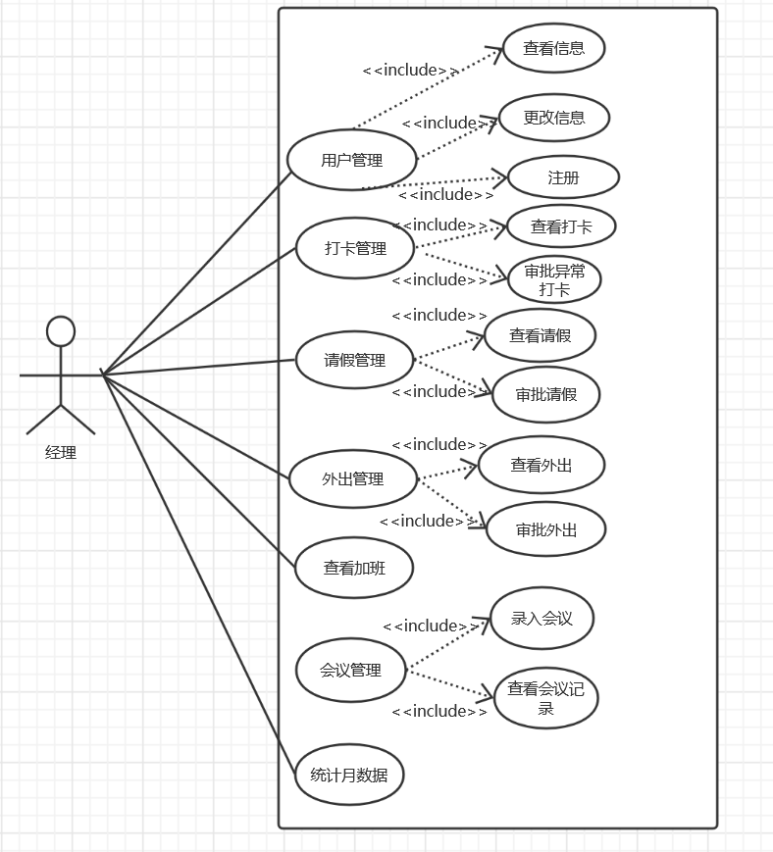

表4.9经理注册

|  |  |  |  |
| --- | --- | --- | --- |
| **编号** | 4.3.1 | **名称** | 注册 |
| **执行者** | 经理 |
| **描述** | 经理初始注册账号   1. 从管理员那里得到一个验证码 2. 填写姓名账号邮箱等信息 3. 管理员更改权限 | | |
| **前置条件** | 收到验证码确认员工身份，基本信息填写完整 | | |
| **结束状况** | 可以注册账号，用于以后的工作。 | | |
| **说明** | 无 | | |

表4.10经理查看信息

|  |  |  |  |
| --- | --- | --- | --- |
| **编号** | 4.3.2 | **名称** | 查看信息 |
| **执行者** | 经理 |
| **描述** | 经理可以查看员工的基础信息  1、经理登录系统输入员工姓名 2、查询员工的基本信息 3、返回查询的结果 | | |
| **前置条件** | 经理输入的员工姓名存在 | | |
| **结束状况** | 可以查看员工的基础信息，系统数据不会发生变化。 | | |
| **说明** | 经理可以查看所有员工的基础信息，其目的是更方便管理员工的基本信息 | | |

表4.11经理修改信息

|  |  |  |  |
| --- | --- | --- | --- |
| **编号** | 4.3.3 | **名称** | 修改信息 |
| **执行者** | 经理 |
| **描述** | 经理查看员工的信息，在此基础上可以修改员工的基础信息  1、经理登录系统输入员工姓名 2、查询员工的基本信息 3、修改员工的基本信息 | | |
| **前置条件** | 经理输入的员工姓名存在 | | |
| **结束状况** | 可以修改员工的基础信息，系统数据会发生变化。 | | |
| **说明** | 经理可以修改员工的基础信息，有助于快速修改有变化的员工信息 | | |

表4.12经理查看打卡

|  |  |  |  |
| --- | --- | --- | --- |
| **编号** | 4.3.4 | **名称** | 查看打卡 |
| **执行者** | 经理 |
| **描述** | 经理查看员工的打卡情况  1、经理登录系统输入账号密码 2、查询员工的打卡情况 3、返回员工的打卡情况 | | |
| **前置条件** | 无 | | |
| **结束状况** | 可以查看员工的打卡情况，系统数据不会发生变化。 | | |
| **说明** | 经理可以查看员工的打卡情况，有助于统计员工的出勤 | | |

表4.13经理审批异常打卡

|  |  |  |  |
| --- | --- | --- | --- |
| **编号** | 4.3.5 | **名称** | 审批异常打卡 |
| **执行者** | 经理 |
| **描述** | 经理查看员工的打卡情况，再此基础上，审批异常打卡申请  1、经理登录系统输入账号密码 2、查询员工的异常打卡情况 3、审批员工的异常打卡申请 | | |
| **前置条件** | 经理查询存在异常打卡申请 | | |
| **结束状况** | 可以审批员工的异常打卡情况，系统数据会发生变化。 | | |
| **说明** | 经理可以审批员工的异常打卡申请，有助于及时回应员工的需求 | | |

表4.14经理查看请假

|  |  |  |  |
| --- | --- | --- | --- |
| **编号** | 4.3.6 | **名称** | 查看请假 |
| **执行者** | 经理 |
| **描述** | 经理查看员工的请假情况  1、经理登录系统输入账号密码 2、查询员工的请假情况 3、返回员工的请假情况 | | |
| **前置条件** | 无 | | |
| **结束状况** | 可以查看员工的情假情况，系统数据不会发生变化。 | | |
| **说明** | 经理可以查看员工的请假情况，有助于统计员工的假期 | | |

表4.15经理审批请假

|  |  |  |  |
| --- | --- | --- | --- |
| **编号** | 4.3.7 | **名称** | 审批请假 |
| **执行者** | 经理 |
| **描述** | 经理查看员工的请假情况，再此基础上，审批请假申请  1、经理登录系统输入账号密码 2、查询员工的请假情况 3、审批员工的请假申请 | | |
| **前置条件** | 经理查询存在请假申请 | | |
| **结束状况** | 可以审批员工的情假情况，系统数据会发生变化。 | | |
| **说明** | 经理可以审批员工的请假申请，有助于及时回应员工的请假需求 | | |

表4.16经理查看外出

|  |  |  |  |
| --- | --- | --- | --- |
| **编号** | 4.3.8 | **名称** | 查看外出 |
| **执行者** | 经理 |
| **描述** | 经理查看员工的外出情况  1、经理登录系统输入账号密码 2、查询员工的外出情况 3、返回员工的外出情况 | | |
| **前置条件** | 无 | | |
| **结束状况** | 可以查看员工的外出情况，系统数据不会发生变化。 | | |
| **说明** | 经理可以查看员工的外出情况，有助于管理员工的行程 | | |

表4.17经理审批外出

|  |  |  |  |
| --- | --- | --- | --- |
| **编号** | 4.3.9 | **名称** | 审批外出 |
| **执行者** | 经理 |
| **描述** | 经理查看员工的外出情况，再此基础上，审批外出申请  1、经理登录系统输入账号密码 2、查询员工的外出情况 3、审批员工的外出申请 | | |
| **前置条件** | 经理查询存在外出申请 | | |
| **结束状况** | 可以审批员工的外出情况，系统数据会发生变化。 | | |
| **说明** | 经理可以审批员工的外出申请，有助于及时回应员工的外出需求 | | |

表4.18经理查看加班

|  |  |  |  |
| --- | --- | --- | --- |
| **编号** | 4.3.10 | **名称** | 查看加班 |
| **执行者** | 经理 |
| **描述** | 经理查看员工的加班情况  1、管理员登录系统输入账号密码 2、查询员工的加班情况 3、返回员工的加班情况 | | |
| **前置条件** | 无 | | |
| **结束状况** | 可以查看员工的加班情况，系统数据不会发生变化。 | | |
| **说明** | 经理可以查看员工的加班情况，有助于计算员工的工资 | | |

表4.19经理录入会议

|  |  |  |  |
| --- | --- | --- | --- |
| **编号** | 4.3.11 | **名称** | 录入会议 |
| **执行者** | 经理 |
| **描述** | 经理录入会议情况  1、经理登录系统输入账号密码 2、录入会议代码 | | |
| **前置条件** | 无 | | |
| **结束状况** | 会议被录入。 | | |
| **说明** | 经理录入会议，方便员工打卡会议 | | |

表4.20经理查看会议记录

|  |  |  |  |
| --- | --- | --- | --- |
| **编号** | 4.3.12 | **名称** | 查看会议记录 |
| **执行者** | 经理 |
| **描述** | 经理查看员工的会议情况  1、经理登录系统输入账号密码 2、查询员工的会议参加情况 3、返回员工的会议参加情况 | | |
| **前置条件** | 无 | | |
| **结束状况** | 可以查看员工的会议参加情况，系统数据不会发生变化。 | | |
| **说明** | 经理可以查看员工的会议参加情况，有助于统计员工是否参与会议 | | |

表4.21经理统计月数据

|  |  |  |  |
| --- | --- | --- | --- |
| **编号** | 4.3.13 | **名称** | 统计月数据 |
| **执行者** | 经理 |
| **描述** | 经理统计员工的月数据情况  1、经理登录系统输入账号密码 2、查询员工的打卡、请假外出、加班情况 3、统计与数据生成工资条 | | |
| **前置条件** | 无 | | |
| **结束状况** | 可以统计员工的数据，系统数据不会发生变化。 | | |
| **说明** | 无 | | |

**4.4普通员工的用例**

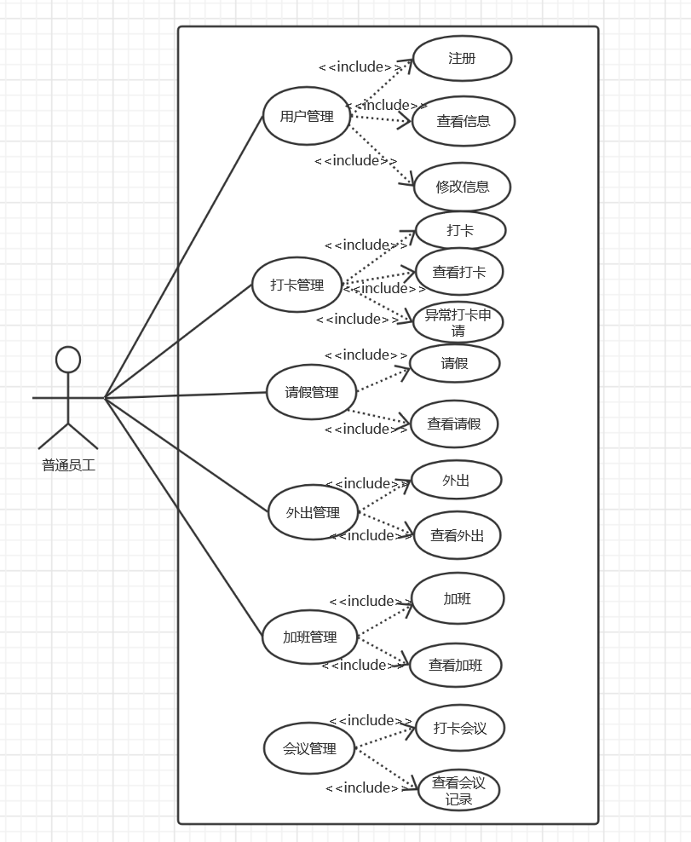

表4.22普通员工注册

|  |  |  |  |
| --- | --- | --- | --- |
| **编号** | 4.4.1 | **名称** | 注册 |
| **执行者** | 普通员工 |
| **描述** | 员工初始注册账号   1. 从管理员那里得到一个验证码 2. 填写姓名账号邮箱等信息 3. 管理员更改权限 | | |
| **前置条件** | 收到验证码确认员工身份，基本信息填写完整 | | |
| **结束状况** | 可以注册账号，用于以后的工作。 | | |
| **说明** | 无 | | |

表4.23普通员工查看信息

|  |  |  |  |
| --- | --- | --- | --- |
| **编号** | 4.4.2 | **名称** | 查看信息 |
| **执行者** | 普通员工 |
| **描述** | 员工可以查看自己的基础信息  1、员工登录系统输入账号密码 2、查询自己的基本信息 3、返回查询的结果 | | |
| **前置条件** | 员工输入的账号密码存正确 | | |
| **结束状况** | 可以查看员工自己的基础信息，系统数据不会发生变化。 | | |
| **说明** | 员工可以查看自己的基础信息，其目的是更方便管理自己的基本信息 | | |

表4.24普通员工修改信息

|  |  |  |  |
| --- | --- | --- | --- |
| **编号** | 4.4.3 | **名称** | 修改信息 |
| **执行者** | 普通员工 |
| **描述** | 员工查看自己的信息，在此基础上可以修改自己的基础信息  1、员工登录系统输入账号密码 2、查询员工自己的基本信息 3、修改员工自己的基本信息 | | |
| **前置条件** | 员工输入的账号密码正确 | | |
| **结束状况** | 可以修改员工自己的基础信息，系统数据会发生变化。 | | |
| **说明** | 员工可以修改自己的基础信息，有助于快速修改有变化的信息 | | |

表4.25员工打卡

|  |  |  |  |
| --- | --- | --- | --- |
| **编号** | 4.4.4 | **名称** | 打卡 |
| **执行者** | 普通员工 |
| **描述** | 普通员工每天打卡   1. 员工输入账号密码 2. 进行打卡，系统判定打卡是否成功 | | |
| **前置条件** | 账号密码正确 | | |
| **结束状况** | 员工打卡，系统数据会发生变化。 | | |
| **说明** | 员工上班下班分别打卡，有助于统计员工的出勤 | | |

表4.26员工查看打卡

|  |  |  |  |
| --- | --- | --- | --- |
| **编号** | 4.4.5 | **名称** | 查看打卡 |
| **执行者** | 普通员工 |
| **描述** | 员工查看自己的打卡情况  1、员工登录系统输入账号密码 2、查询自己的打卡情况 3、返回自己的打卡情况 | | |
| **前置条件** | 账号密码正确 | | |
| **结束状况** | 可以查看自己的打卡情况，系统数据不会发生变化。 | | |
| **说明** | 员工可以查看自己的打卡情况，有助于统计出勤 | | |

表4.27员工异常打卡申请

|  |  |  |  |
| --- | --- | --- | --- |
| **编号** | 4.4.6 | **名称** | 异常打卡申请 |
| **执行者** | 普通员工 |
| **描述** | 员工申请自己的异常打卡情况  1、员工登录系统输入账号密码 2、查询自己的打卡情况 3、申请自己的异常打卡 | | |
| **前置条件** | 账号密码正确，存在异常打卡情况 | | |
| **结束状况** | 可以查申请自己的异常打卡情况，系统数据会发生变化。 | | |
| **说明** | 员工可以申请自己的异常打卡情况，有助于修改异常 | | |

表4.28普通员工请假

|  |  |  |  |
| --- | --- | --- | --- |
| **编号** | 4.4.7 | **名称** | 请假 |
| **执行者** | 普通员工 |
| **描述** | 普通员工提出请假申请  1、员工登录系统输入账号密码 2、员工上交请假申请 3、等待审批 | | |
| **前置条件** | 账号密码正确 | | |
| **结束状况** | 可以提交员工的情假申请，系统数据会发生变化。 | | |
| **说明** | 无 | | |

表4.29普通员工查看请假

|  |  |  |  |
| --- | --- | --- | --- |
| **编号** | 4.4.8 | **名称** | 查看请假 |
| **执行者** | 普通员工 |
| **描述** | 员工查看自己的请假情况  1、员工登录系统输入账号密码 2、查询自己的请假情况 3、返回自己的请假情况 | | |
| **前置条件** | 账号密码正确 | | |
| **结束状况** | 可以查看自己的情假情况，系统数据不会发生变化。 | | |
| **说明** | 员工可以查看自己的请假情况，有助于统计员工的假期 | | |

表4.30普通员工外出

|  |  |  |  |
| --- | --- | --- | --- |
| **编号** | 4.4.9 | **名称** | 外出 |
| **执行者** | 普通员工 |
| **描述** | 普通员工提出外出申请  1、员工登录系统输入账号密码 2、员工上交外出申请 3、等待审批 | | |
| **前置条件** | 账号密码正确 | | |
| **结束状况** | 可以提交员工的外出申请，系统数据会发生变化。 | | |
| **说明** | 无 | | |

表4.31普通员工查看外出

|  |  |  |  |
| --- | --- | --- | --- |
| **编号** | 4.4.10 | **名称** | 查看外出 |
| **执行者** | 普通员工 |
| **描述** | 员工查看自己的外出情况  1、员工登录系统输入账号密码 2、查询自己的外出情况 3、返回自己的外出情况 | | |
| **前置条件** | 账号密码正确 | | |
| **结束状况** | 可以查看自己的外出情况，系统数据不会发生变化。 | | |
| **说明** | 员工可以查看自己的外出情况，有助于统计员工的假期 | | |

表4.32普通员工加班

|  |  |  |  |
| --- | --- | --- | --- |
| **编号** | 4.4.11 | **名称** | 加班 |
| **执行者** | 普通员工 |
| **描述** | 普通员工加班   1. 员工登录系统输入账号密码 2. 员工打卡加班 3. 判断是否符合加班条件 | | |
| **前置条件** | 账号密码正确 | | |
| **结束状况** | 可以打卡进行加班，系统数据会发生变化。 | | |
| **说明** | 无 | | |

表4.33普通员工查看请假

|  |  |  |  |
| --- | --- | --- | --- |
| **编号** | 4.4.12 | **名称** | 查看加班 |
| **执行者** | 普通员工 |
| **描述** | 员工查看自己的加班情况  1、员工登录系统输入账号密码 2、查询自己的加班情况 3、返回自己的加班情况 | | |
| **前置条件** | 账号密码正确 | | |
| **结束状况** | 可以查看自己的加班情况，系统数据不会发生变化。 | | |
| **说明** | 员工可以查看自己的件班情况，有助于统计自己的工资 | | |

表4.34普通员工打卡会议

|  |  |  |  |
| --- | --- | --- | --- |
| **编号** | 4.4.13 | **名称** | 会议打卡 |
| **执行者** | 普通员工 |
| **描述** | 员工打卡会议  1、员工登录系统输入账号密码 2、查询会议情况 3、输入会议代码打卡 | | |
| **前置条件** | 账号密码正确且存在会议 | | |
| **结束状况** | 可以打卡会议，系统数据会发生变化。 | | |
| **说明** | 员工可以打卡会议，有助于统计员工的会议出勤 | | |

表4.35普通员工查看会议记录

|  |  |  |  |
| --- | --- | --- | --- |
| **编号** | 4.4.14 | **名称** | 查看会议记录 |
| **执行者** | 普通员工 |
| **描述** | 员工查看自己的会议情况  1、员工登录系统输入账号密码 2、查询自己的会议参加情况 3、返回自己的会议参加情况 | | |
| **前置条件** | 无 | | |
| **结束状况** | 可以查看员工自己的会议参加情况，系统数据不会发生变化。 | | |
| **说明** | 员工可以查看自己的会议参加情况，有助于统计员工是否参与会议 | | |